关于西安市消防救援支队2025年度消防

车辆装备采购项目的中标公告

一、项目编号：XCZX2025-0138-2
核准编号：ZCBN-西安市-2025-04529
二、项目名称：西安市消防救援支队2025年度消防车辆装备采购项目
三、中标信息
采购包二（森林及灭火类装备器材）：
供应商名称：泰州市三江消防器材有限公司
供应商地址：泰州市寺巷镇人民路西首
中标金额：2566600.00元
联系人：马杰
联系电话：18700454119
采购包三（破拆及车辆救援类器材）：
供应商名称：陕西景洋科技商贸有限公司
供应商地址：陕西省西安市经济技术开发区凤城二路海璟国际B1座1506室
中标金额：1103190.00元
联系人：赵凯月
联系电话：18710562679
采购包四（通信类1器材）：
供应商名称：陕西沃能电子科技有限公司
供应商地址：陕西西安市雁塔区太白南路嘉天国际
中标金额：1393800.00元
联系人：李卓凡
联系电话：15991768152
采购包六（特种防护类器材）：
供应商名称：亿嘉照明科技有限公司
供应商地址：黄石市经济技术开发区金山大道189号B栋研发楼办公201
中标金额：890000.00元
联系人：柯治
联系电话：19546898813
采购包七（水域救援类器材）：
供应商名称：江苏锐杰安全科技有限公司
供应商地址：东台市新街镇新街村工业集中区
中标金额：729909.00元
联系人：王春燕
联系电话：18601503999
采购包九（灭火、堵漏、洗消及其他类器材）：
供应商名称：陕西智汇安防设备有限公司
供应商地址：西安市莲湖区西大街时代盛典1幢9层10901号房
中标金额：597700.00元
联系人：高婉露
联系电话：15319938962
采购包十一（侦检及警戒类器材）：
供应商名称：广州市遐拓科技有限公司
供应商地址：广州市花都区建设北路160号首层大堂及二至十一层（部位：909室）
中标金额：626679.00元
联系人：张馨月
联系电话：15983475667
采购包十四（照明及保障类器材）：
供应商名称：新疆恒溪医疗器械商贸有限公司
供应商地址：新疆阿拉尔市军垦大道东463号新苑步行街C-220-E
中标金额：373610.00元
联系人：王健
联系电话：15529151860
采购包十五（消防灭火药剂）：
供应商名称：西安雨泰消防科技有限公司
供应商地址：西安市鄠邑区沣京工业园振兴北路15号
中标金额：319500.00元
联系人：闫留杰
联系电话：13720773119
四、主要标的信息
货物类
详见附件
五、评审专家名单：梁珂、张汇斌、戴丽琼、林忠、巩五虎、薛南、周智勇。
六、公告期限：自本公告发布之日起1个工作日。
七、其他补充事宜
1、本项目为非专门面向中小企业的采购项目，各采购包供应商性质详见附件，其中采购包二、六、七、九、十一、十五享受价格折扣，采购包三、四、十四不享受价格折扣。
2、本项目采用综合评分法，现依据市财函【2024】817号文件规定，采购包二中标供应商评审总得分为90.52分，评审价格为2309940.00元；采购包三中标供应商评审总得分为84.71分，评审价格为1103190.00元；采购包四中标供应商评审总得分为88.09分，评审价格为1393800.00元；采购包六中标供应商评审总得分为86.07分，评审价格为801000.00元；采购包七中标供应商评审总得分为91.43分，评审价格为656918.10元；采购包九中标供应商评审总得分为82.88分，评审价格为537930.00元；采购包十一中标供应商评审总得分为88.17分，评审价格为564011.10元；采购包十四中标供应商评审总得分为77.69分，评审价格为373610.00元；采购包十五中标供应商评审总得分为91.36分，评审价格为287550.00元。
3、请中标供应商于本项目公告期届满之日起，须前往西安市公共资源交易中心八楼提交纸质投标文件一正两副，内容与电子投标文件完全一致，同时在西安市公共资源交易中心网站——企业端下载该项目电子版中标通知书。
八、凡对本次公告内容提出询问，请按以下方式联系。
1.采购人信息
名 称：西安市消防救援支队
地 址：陕西省西安市雁塔区科技七路10号
联系方式：18191580897
2.采购代理机构信息
名 称：西安市市级单位政府采购中心
地 址：西安市未央区文景北路16号白桦林国际B座
项目联系人：李老师、张老师
电 话：029-86510029 86510365转分机80758、80835

西安市市级单位政府采购中心
2026年1月29日

附件：
采购包二：
- 中小企业声明函
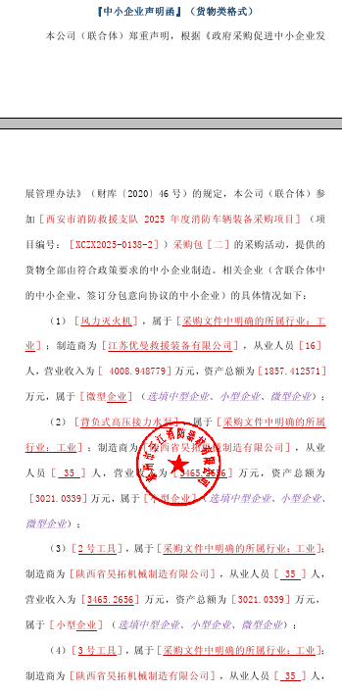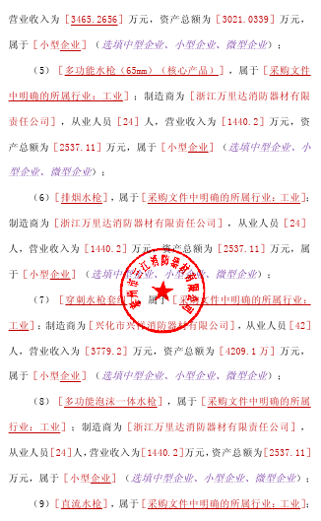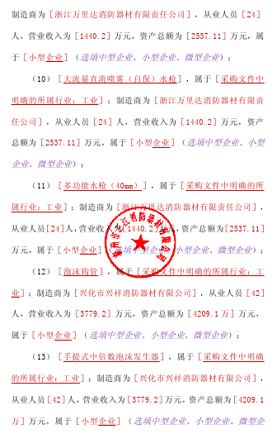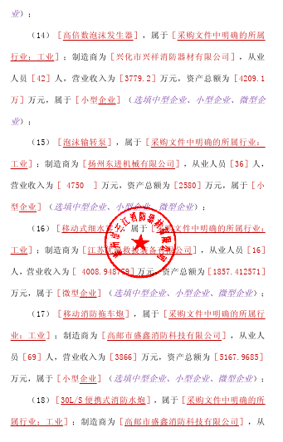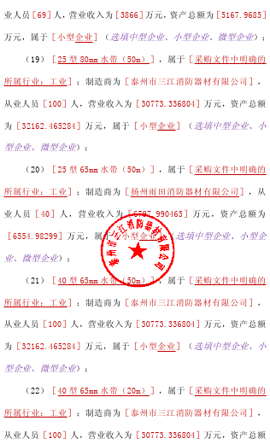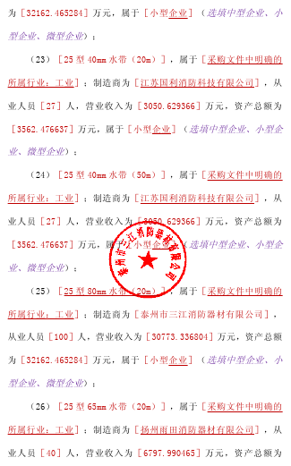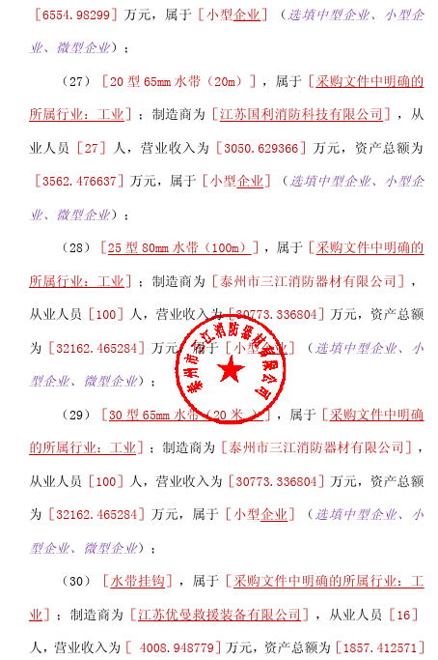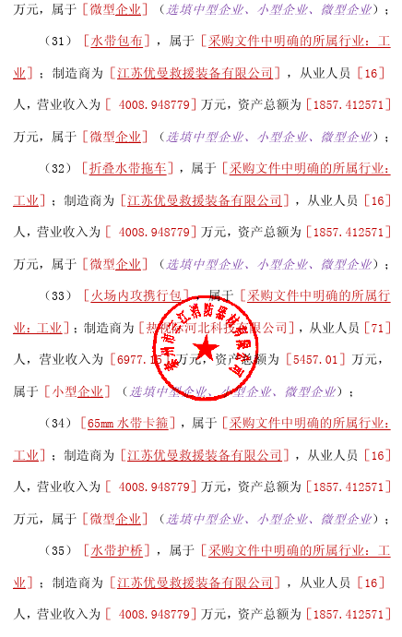
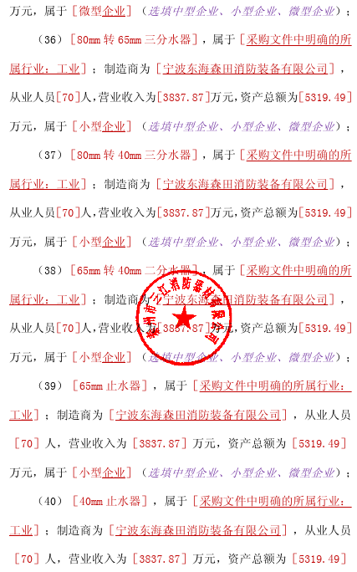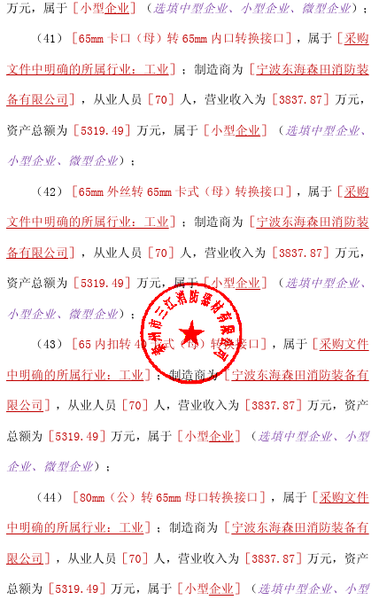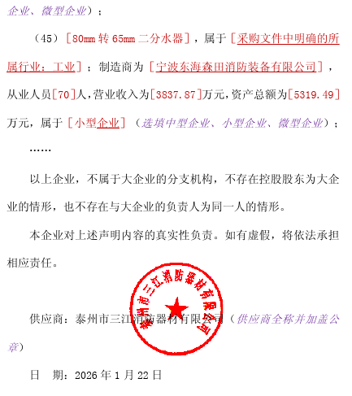

2、分项报价表
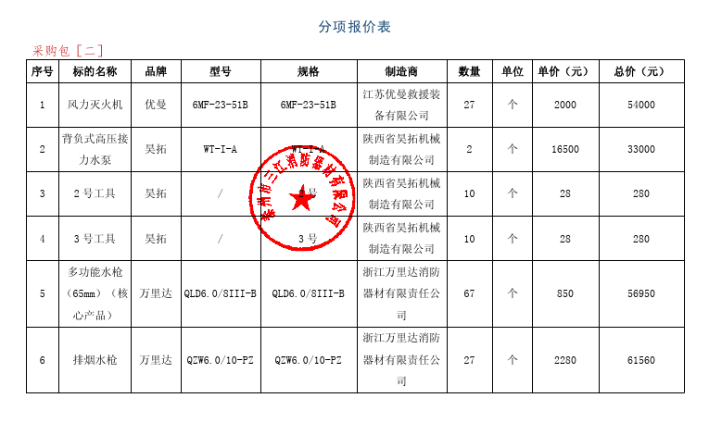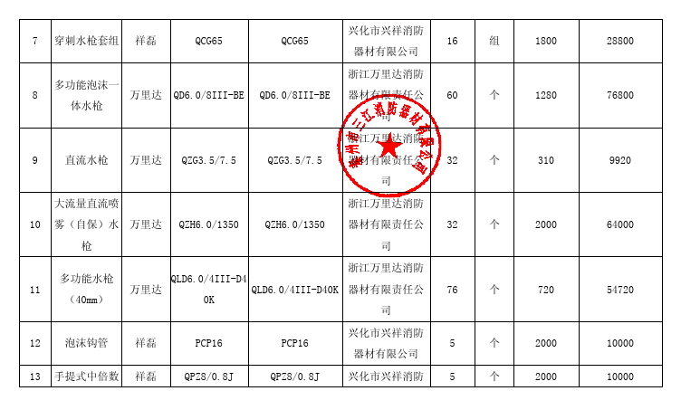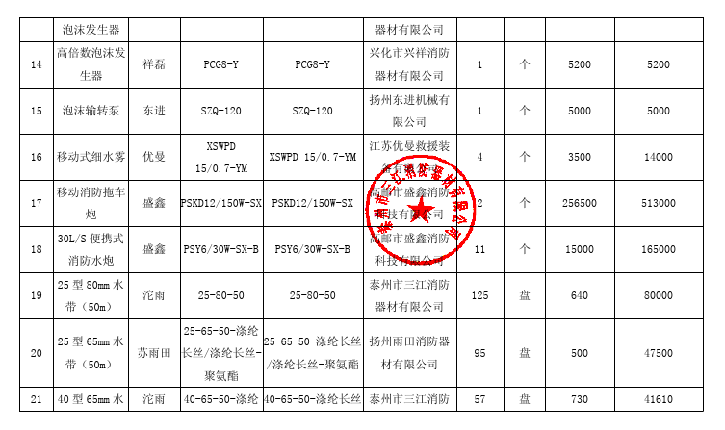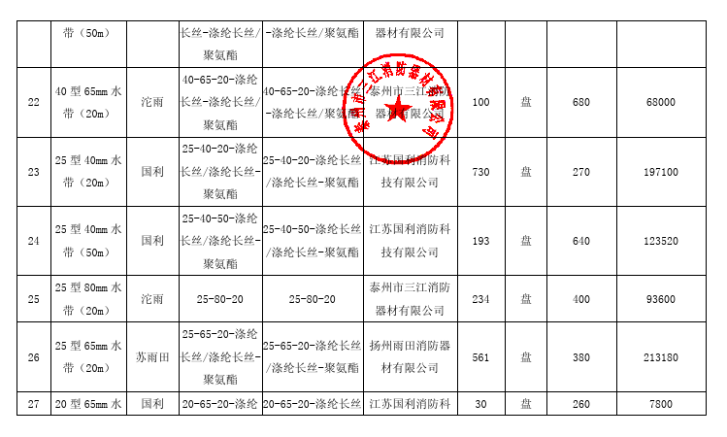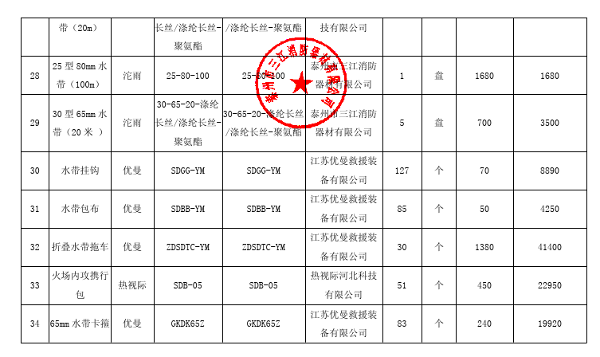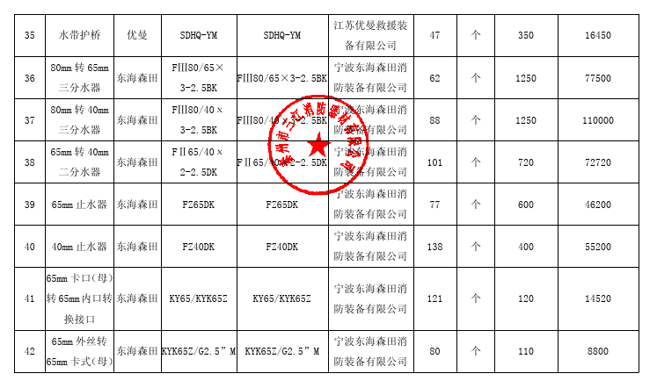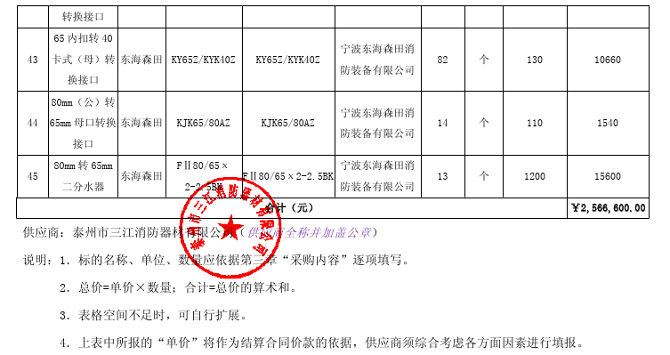
采购包三
1、分项报价表
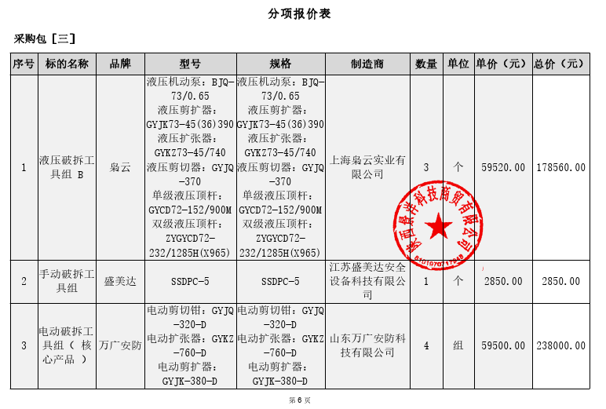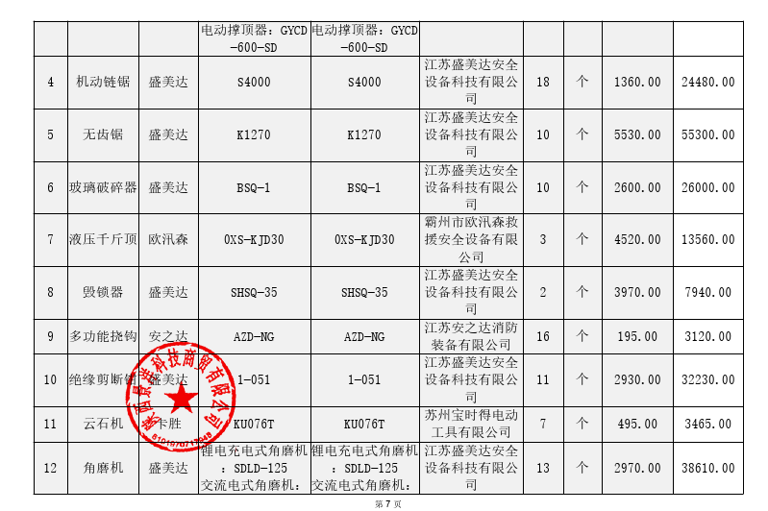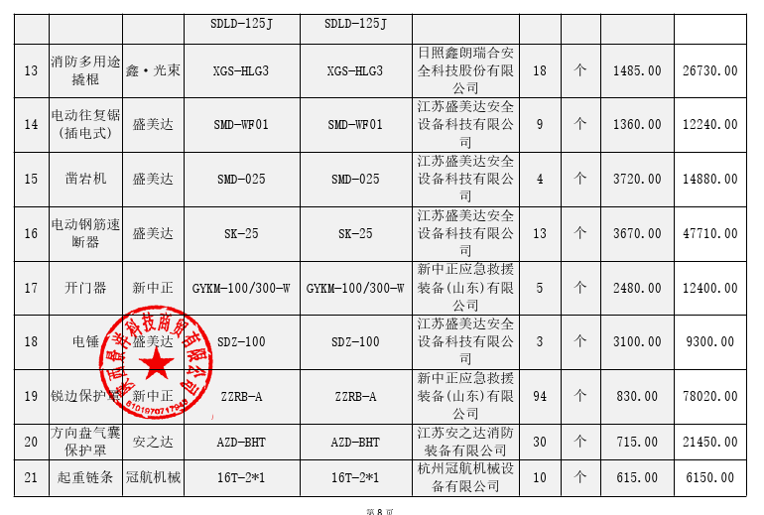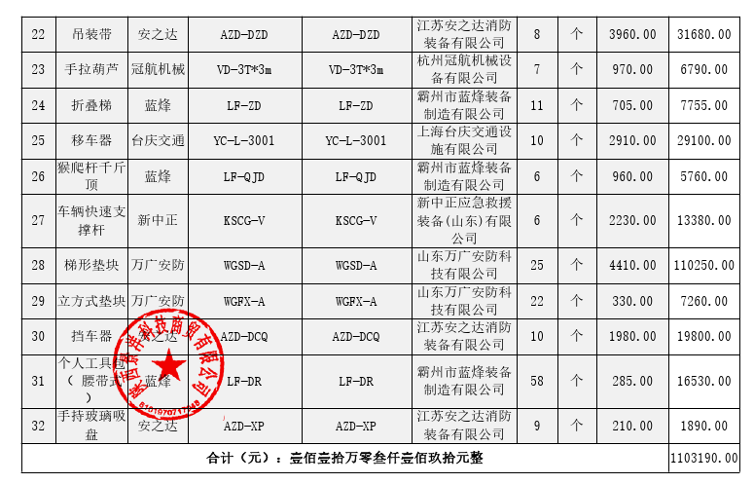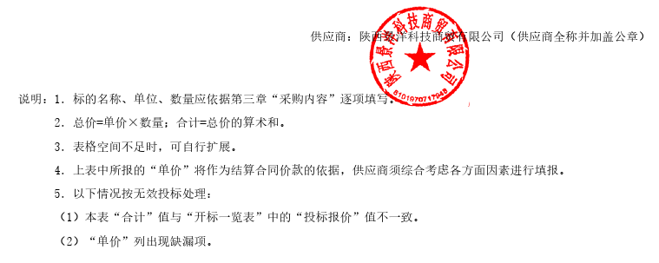
采购包四
- 分项报价表
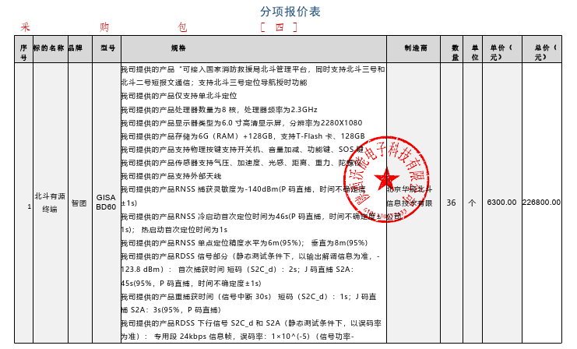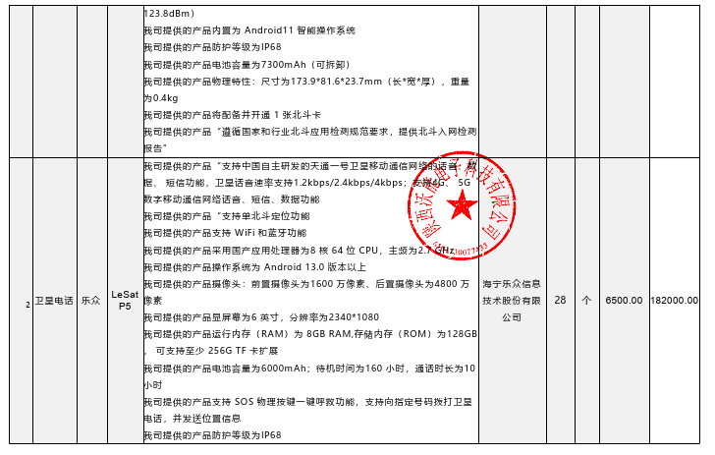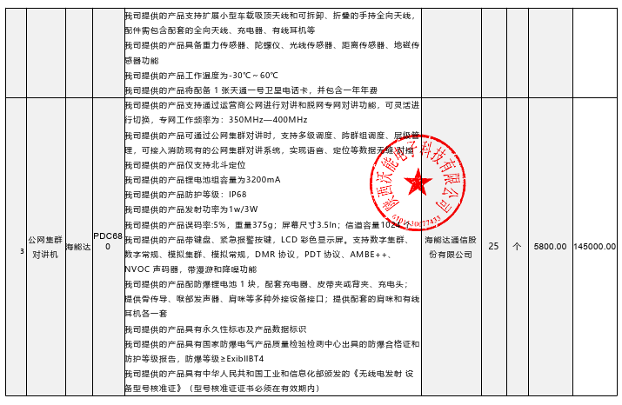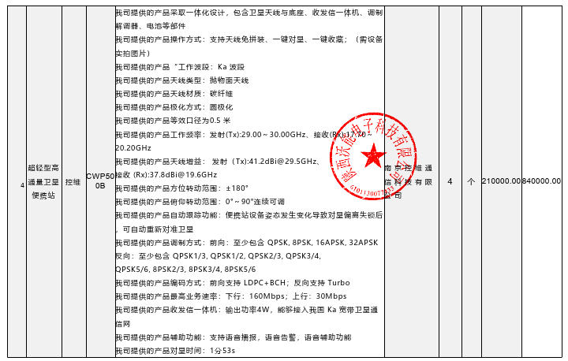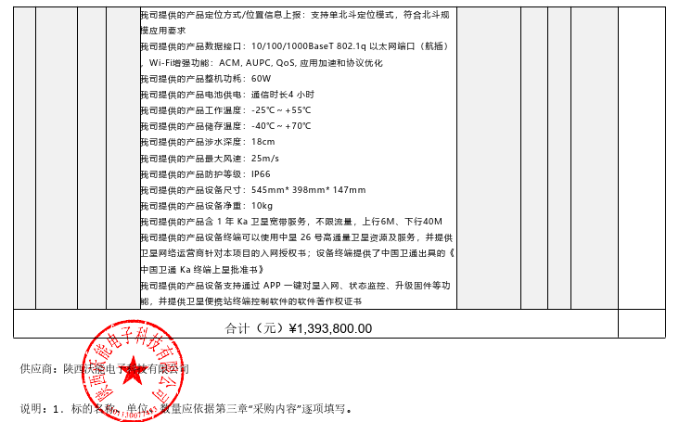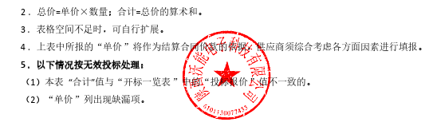
采购包六：
1、中小企业声明函
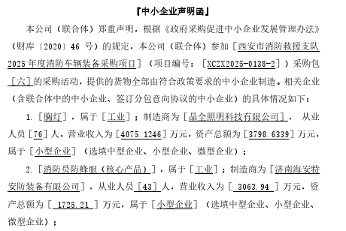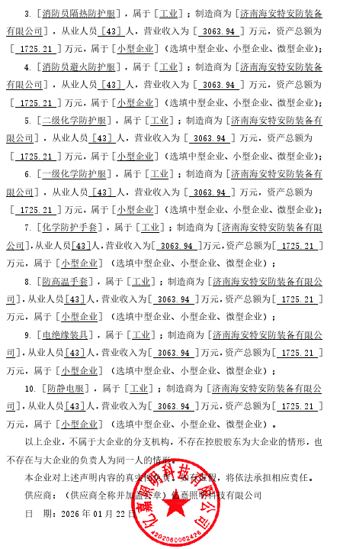

2、分项报价表
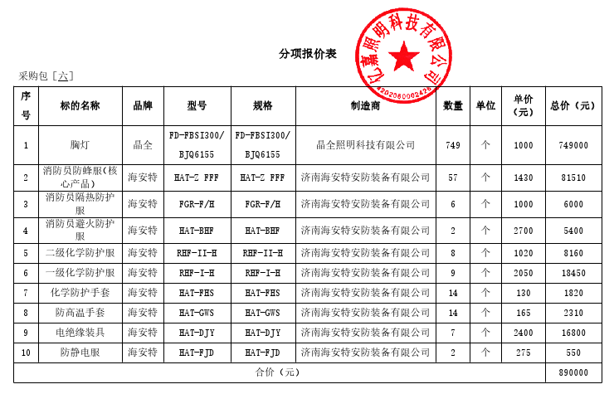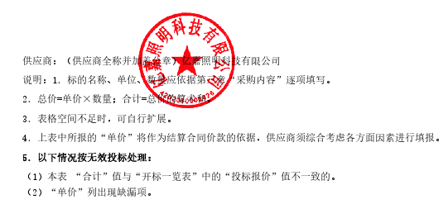

采购包七：
1、中小企业声明函

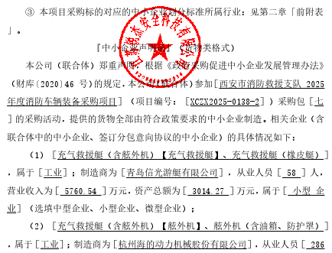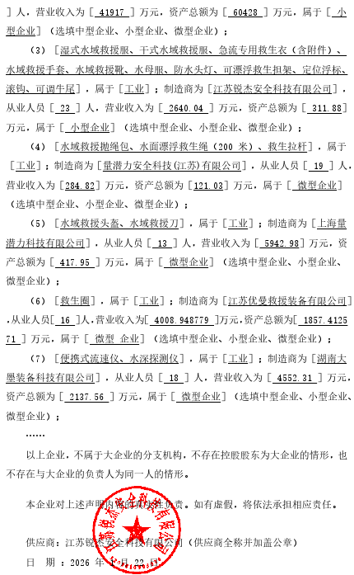
2、分项报价表
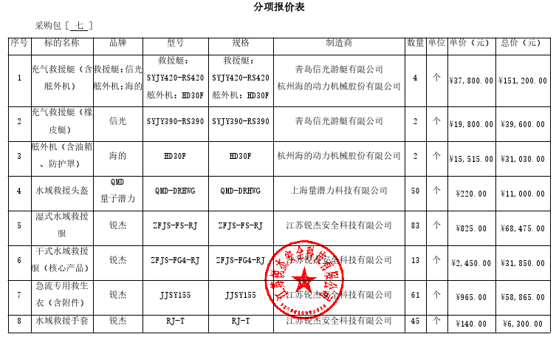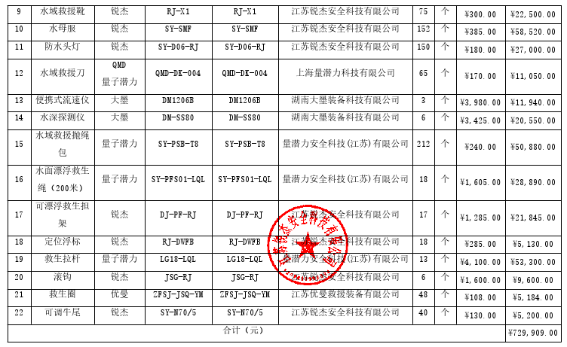
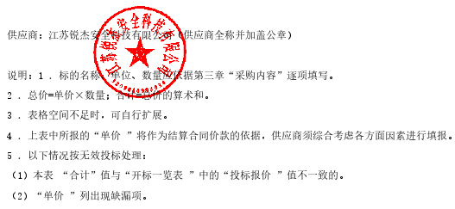

采购包七：
1、中小企业声明函
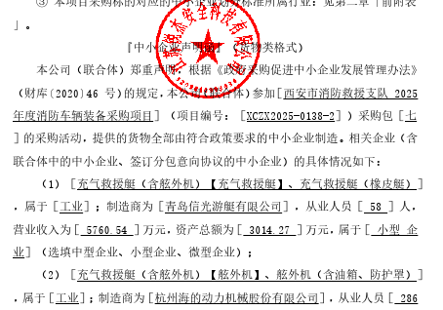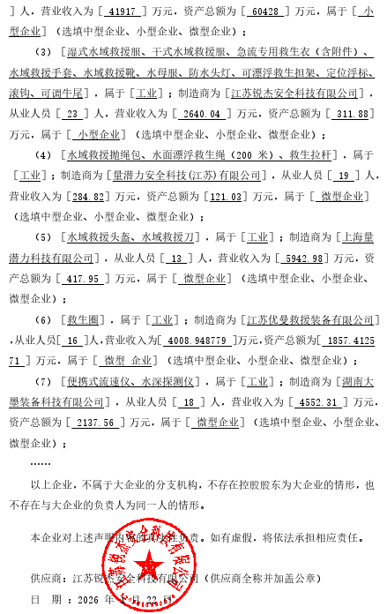

2、分项报价表
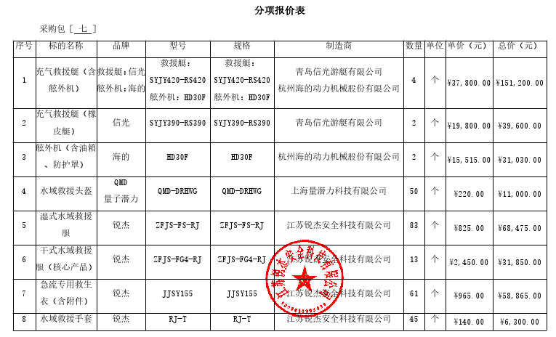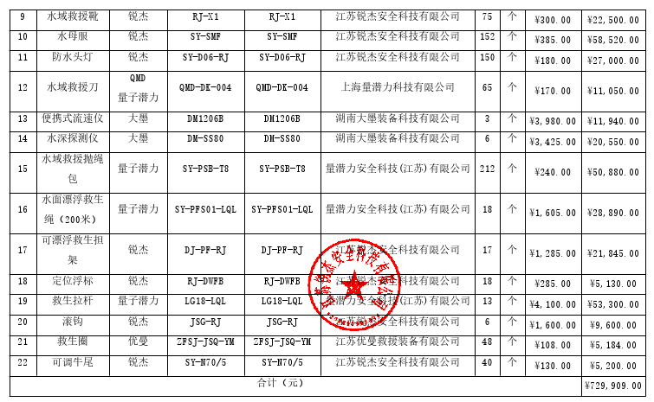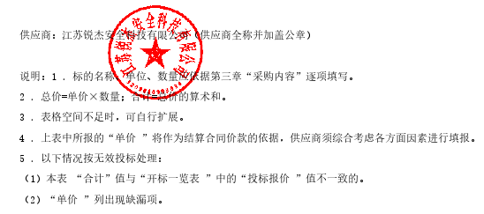

采购包九：
1、中小企业声明函
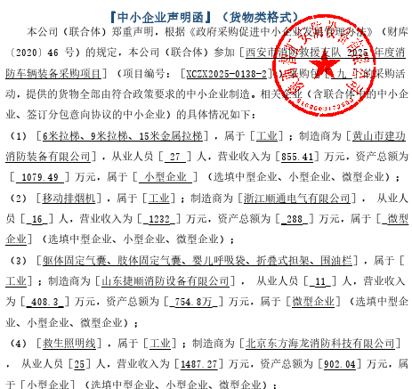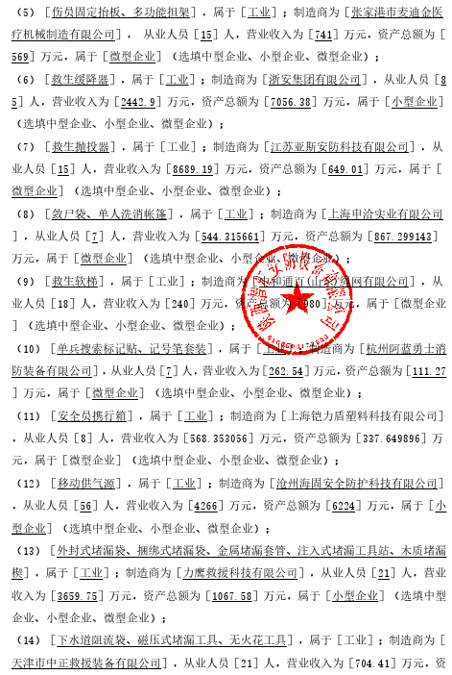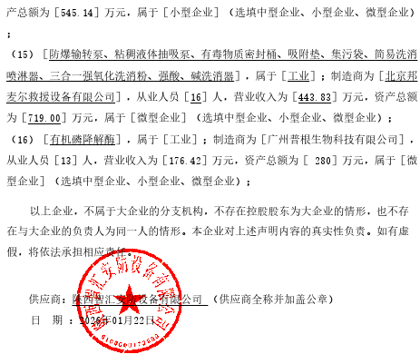
2、分项报价表
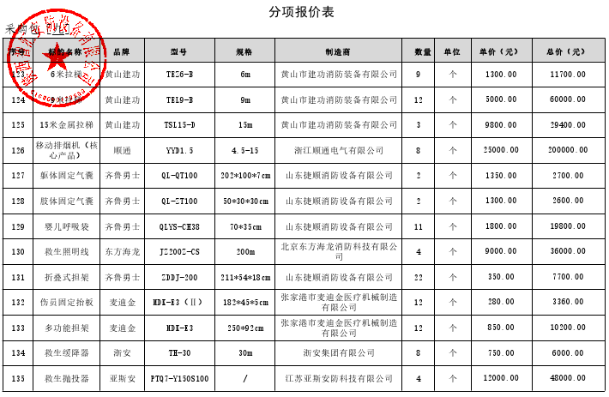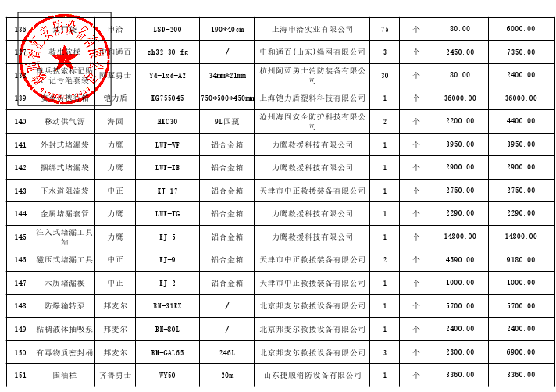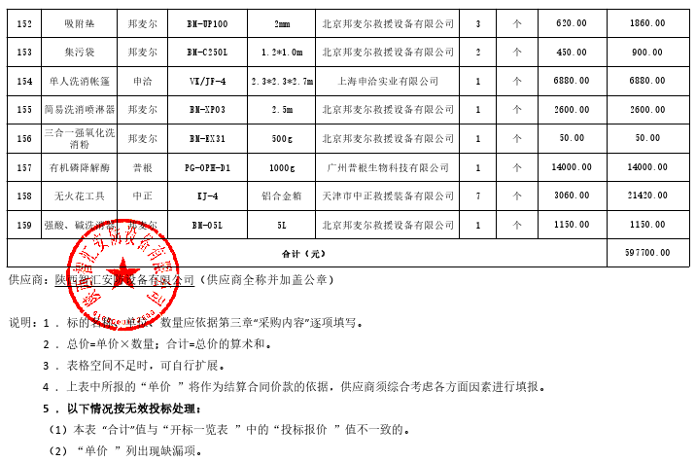

采购包十一：
1、中小企业声明函
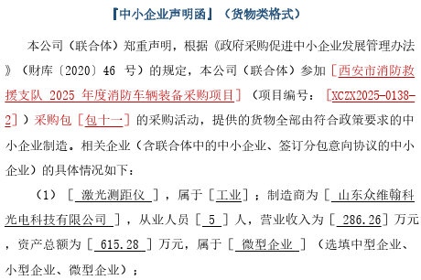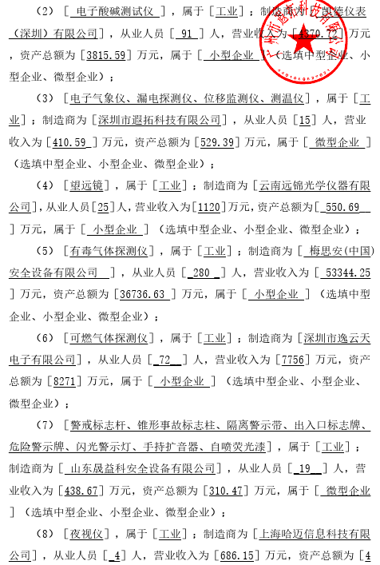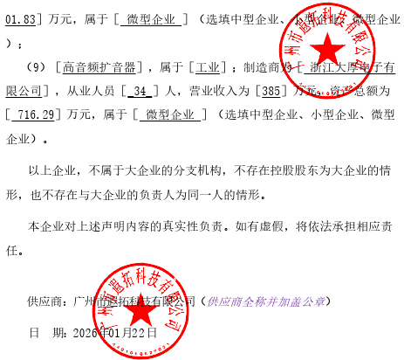

2、分项报价表
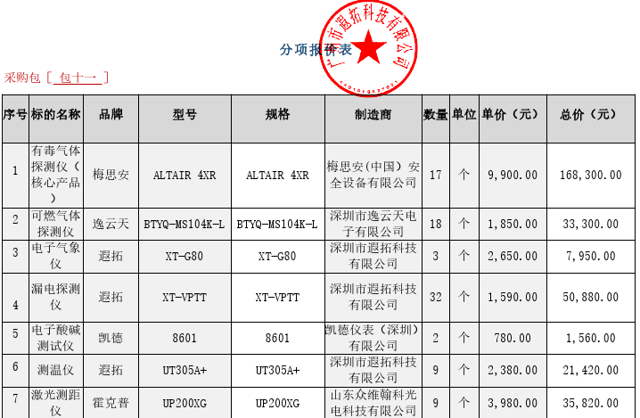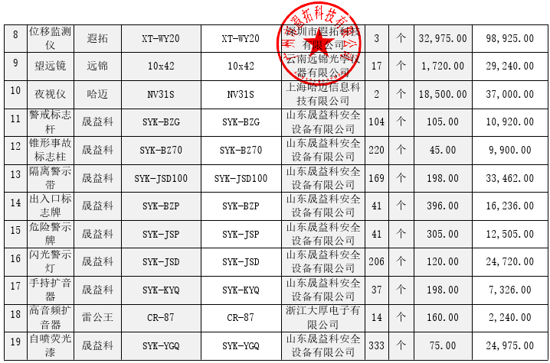
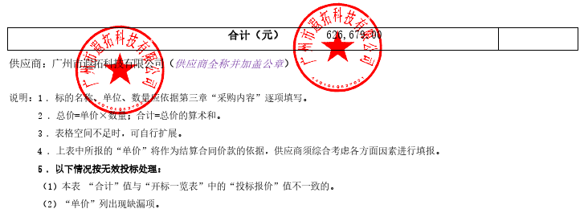

采购包十四：
1、分项报价表
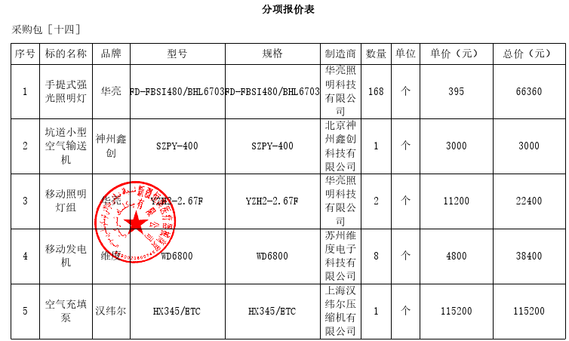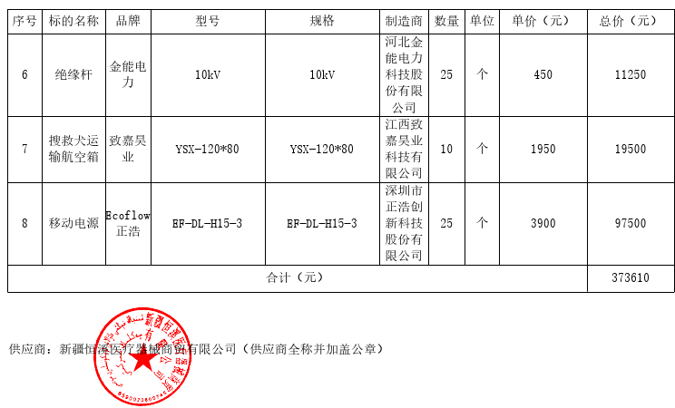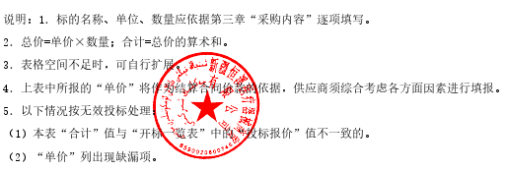

采购包十五：
1、中小企业声明函
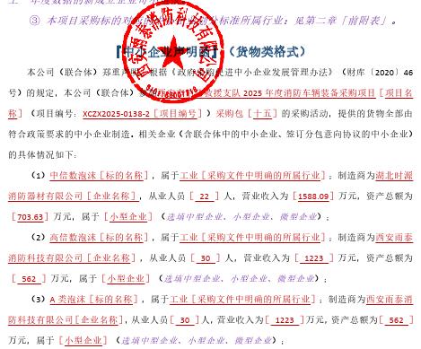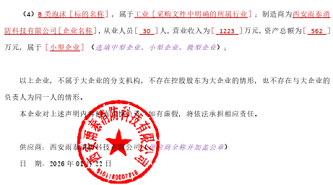
2、分项报价表
